Projet Sokoban – Trophées de la NSI

Cahier des charges

L’objectif du projet est obtenir une application qui utilise :
- Une fenêtre.
- Un canevas.
- Des listes.
- Créer des graphiques, du texte, des composants graphiques.
- Des fonctions.
- Des événements.

Le travail doit se faire par groupe de 2 à 5 personnes.

Cette application va se faire en plusieurs étapes

Étape 1 : Il s’agira de recopier l’ensemble des codes fournis. C’est une démarche importante qui nécessite de coder sans erreurs, en comprenant ce que vous écrivez.

Étape 2 : Il s’agira de faire une version personnelle de l’application qui devra être une création numérique originale (→ Trophées de la NSI 2024).

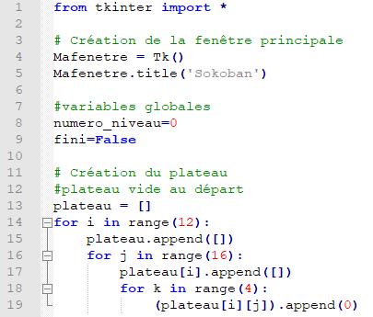
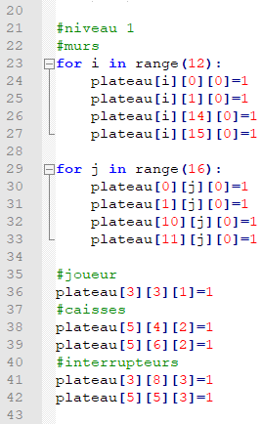

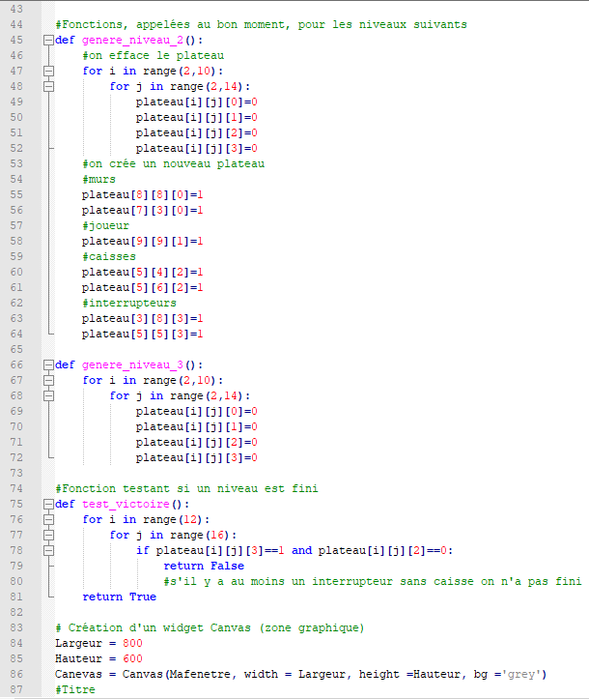

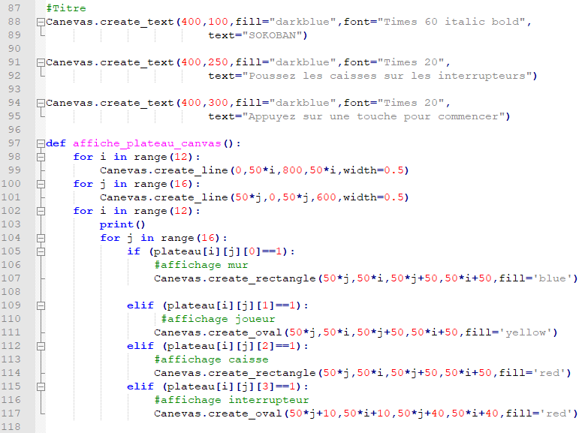

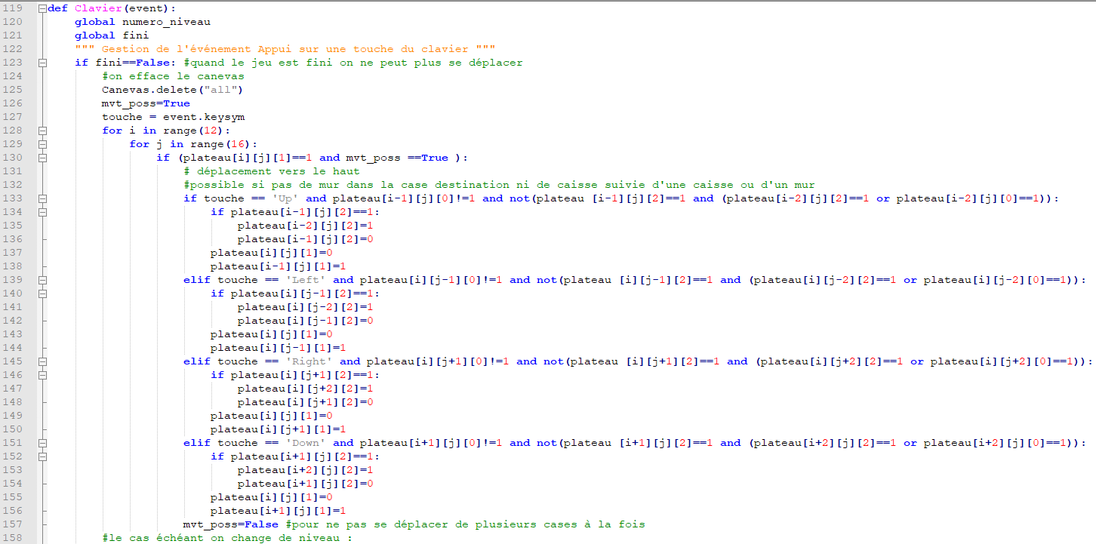

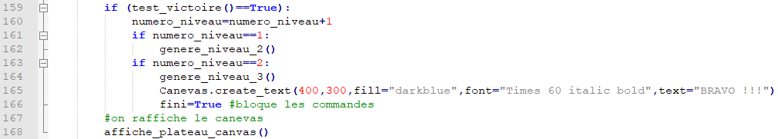

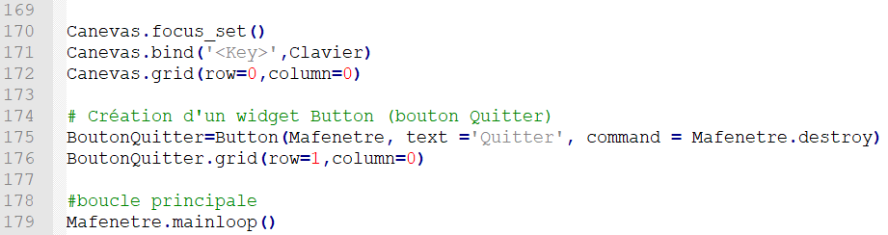
Exemples de niveaux supplémentaires :

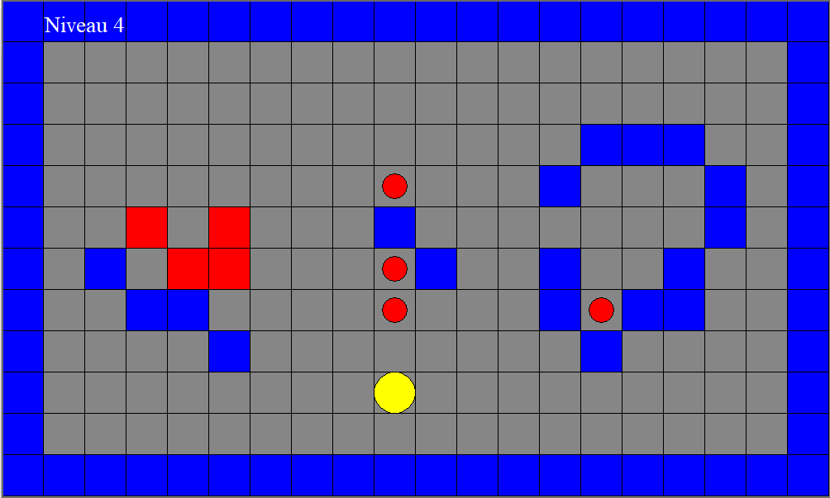

Des idées (liste ni impérative, ni exhaustive évidemment) :
- Afficher un compteur de déplacement (*)
- Afficher un score (*)
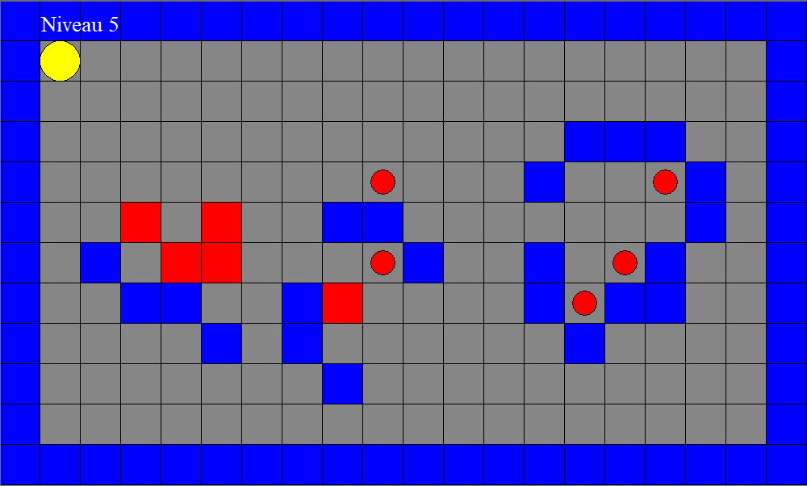
- Permettre de recommencer un niveau (*)
- Agrandir le plateau de jeu (*)
- Faire des niveaux variés, de difficulté progressive. (**)
- Faire des niveaux avec des étages et des escaliers pour faire tomber les caisses. (***)
- Proposer 2 modes de jeux : 1 mode qui limite le nombre de déplacements, l’autre sans limitation. (**)
- Proposer un éditeur qui permet de créer soit même ses propres niveaux. (****)
- Modifier (= améliorer) l’aspect graphique (**)
- Ajouter une musique (**)
- Permettre de choisir les touches (*)
- Remplacer le carré pousseur par un personnage (**)

Le livrable

Vous rendrez votre travail sous forme d’un dossier zippé nommé Nom1_Nom2.zip via la messagerie ou le casier de l’ENT à Louis-Marie Madrias ou directement partagé via Github ou Gitlab :

- le dossier technique (10 points) :
* les codes sources dans un répertoire nommé sources ;
* la documentation technique dans un répertoire nommé doc ;
* le protocole d’utilisation dans un fichier README ;
* les pré-requis de lancement et fonctionnement du projet dans un fichier requirements.txt.
- une vidéo de 2 min max de présentation de l’équipe et du projet (5 points),
- une documentation de 4 pages max (modèles docx et odt fournis) + 1 photo du groupe ou d’illustration (png ou jpeg, 500*500px) (5 points).

Toutes les infos pour préparer au mieux votre projet : https://trophees-nsi.fr/participation

